=====2014-2015-2======

Câu 1: Xét một hệ thống sử dụng kỹ thuật phân trang, với bảng trang được lưu trữ trong bộ nhớ chính. Thời gian cho một lần truy xuất bộ nhớ bình thường là 300 nanoseconds. Nếu sử dụng TLBs với hit-ratio (tỉ lệ tìm thấy) là 75%, thời gian để tìm trong TLBs xem như bằng 0, tính thời gian truy xuất bộ nhớ trong hệ thống ( effective memory reference time)

a. 300ns

**b. 375ns**

c. 600ns

d. 225ns



Câu 2:

Cho địa chỉ vật lý là 4100 sẽ được chuyển thành địa chỉ ảo bao nhiêu? Biết rằng kích thước mỗi frame là 1K bytes, và bảng ánh xạ địa chỉ ảo như hình 1.

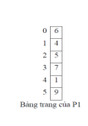

a. 4100

b. 1024

**c. 1028**

d. 5124

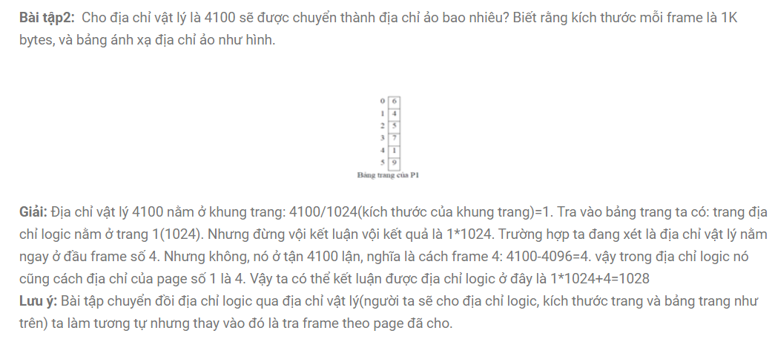

Câu 3:

Xét một hệ thống với 30 bit địa chỉ logic. Nếu kích thước trang là 1K bytes thì kích thước 1 trang là bao nhiêu bit, giả sử mỗi mục trong bảng trang chứa 4 bytes.

**a. 10** b. 2

c. 30 d. 32

=> do kích thước là 1k = 1024 => kích thước 1 trang là 10. (d=10)

=> Frame size = 4 bytes => 2^5bit =>phys address: 5(f) + 10(d) = 15

Câu 4: Bỏ câu này vì không trong lý thuyết

Chương trình .COM của MS-Dos có thể gán địa chỉ tuyệt đối lúc nào?

**a. Load time** b. Run time

c. Compile time d. Linking time

Câu 5:

Nếu thời gian cho một lần truy xuất bộ nhớ bình thường là 150 nanoseconds, thì mất bao nhiêu thời gian cho một thao tác truy xuất bộ nhớ trong hệ thống này ?

a. 150ns b. 300ns

c. 450ns d. 600ns

Câu 6:

Xét một hệ thống sử dụng kỹ thuật phân trang, với bảng trang được lưu trữ trong bộ nhớ chính. Nếu sử dụng TLBs với hit-ratio ( tỉ lệ tìm thấy) là 85%, thời gian để tìm trong TLBs là 20 nanosecond,và thời gian cho một lần truy xuất bộ nhớ bình thường là 100 nanoseconds, tính thời gian truy xuất bộ nhớ trong hệ thống ( effective memory reference time)

a. 115ns b. 285ns

c. 132ns **d. 135ns**

Dùng TLB thì thời gian truy xuất = 20

Time TLB hit = 20 + 100 = 120

Time TLB miss = 20 + 100 + 100 = 220

Thời gian truy xuất bộ nhớ hệ thống = 120*0.85 + 220*0.15 = 135ns

Câu 7 và 8 thêm dữ kiện: Biết con trỏ đang nằm ở vùng nhớ thứ 2; vùng nhớ thứ 2 đã được cấp phát, các vùng nhớ còn lại vẫn còn trống

Câu 7:

Cho process P1 (200KB) cấp phát trong bộ nhớ theo phân hoạch có thứ tự như sau: 1 (300KB), 2 (100KB), 3 (250KB), 4 (200 KB). Biết con trỏ đang nằm ở vùng nhớ thứ 2. Hỏi process P1 sẽ được

cấp pháp trong vùng nhớ nào, nếu dùng giải thuật next-fit:

a. 1 b. 2

**c. 3** d. 4

Câu 8:

Cho process P1 (200KB) cấp phát trong bộ nhớ theo phân hoạch có thứ tự như sau: 1 (300KB), 2

(100KB), 3 (250KB), 4 (200 KB). Biết con trỏ đang nằm ở vùng nhớ thứ 2. Hỏi process P1 sẽ được

cấp pháp trong vùng nhớ nào, nếu dùng giải thuật first-fit

**a. 1** b. 2

c. 3 d. 4

Câu 9: Hình bên tên các tài nguyên không thấy, nên không biết cái nào là R1, R2, R3, R4 nên không

trả lời được

Cho đồ thị cấp phát của hệ thống như hình trên. Hỏi tài nguyên nào thuộc

dạng non-shareable, chọn câu đúng nhất:

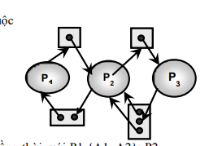

a. R1 b. R2

c. R1, R3 d. R2, R4

Dữ liệu dùng cho 2 câu tiếp theo. Xét 3 process P1, P2, P3 thực thi đồng thời, với P1 {A1, A2}; P2

{B1, B2}; P3 {C1, C2}. Sử dụng Semaphore để đồng bộ sao cho B1 thực thi sau A1, C1 và C2 thực

thi sau B2.

Câu 10:

Để đồng bộ như yêu cầu đề bài thì cần dùng bao nhiêu semaphore

a. 1 b. 2

c. 3 d. 4

Câu 11: Câu này phải thêm điều kiện là các semaphore được khởi tạo giá trị value = 0

Đặt các lệnh wait(), signal() sao cho hợp lý để đồng bộ theo yêu cầu đề bài

P1

……

A1

……

A2

……

P2

……

B1

……

B2

……

P3

……

C1

……

C2

……

Câu 12: Bỏ câu này

Gọi tập hợp các loại tài nguyên R = {Máy in, Băng từ, Đĩa từ, Semaphore, File A}. Và Hàm ánh xạ

F: R N; F(Máy in) = 1, F(Băng từ) = 3, F(Đĩa từ) = 5, F(Semaphore) = 4, F(File A) = 7. Cách

giải quyết cho vấn đề ngăn chu trình trong quá trình cấp phát tài nguyên thì khi một process yêu

P

1

P2

P3

cầu 1 thực thể của loại tài nguyên Rj thì nó phải trả lại các tài nguyên Ri với F(Ri) < F(Rj). Xét các chuỗi sau, chuỗi nào là 1 cấp phát hợp lệ khi dùng các ngăn chu trình trên.

a. Máy in, Băng Từ, Đĩa từ, Semaphore, File A

b. Máy in, Đĩa Từ, Băng từ, Semaphore, File A

c. Băng từ, Semaphore, File A

d. Máy in, Semaphore, Băng từ.

Câu 13: Câu này không hiểu đề, nếu muốn hỏi bảng trang có bao nhiêu mục, thì đơn vị tính phải là số mục, chứ sao lại đơn vị tính bằng byte. Nếu muốn hỏi đơn vị tính bằng byte thì phải hỏi kích thước của bảng trang là bao nhiêu 32 bit cho bên dưới là địa chỉ luận lý hay vật lý?

Xét 1 máy tính có không gian địa chỉ 32 bit, và kích thước 1 trang là 1Kbytes. Hỏi bảng trang

(page table) có bao nhiêu mục (đơn vị tính bằng byte)?

a. 4 Kbytes b. 4 Gbytes

c. 4 Mbytes d. 1 Kbytes

→ Giả sử 32 bits trên là địa chỉ luận lý, kích thước 1 trang 1 Kbyte 22 bits dùng để định địa chỉ

của trang Có 2^22 trang tổng cộng trong bộ nhớ luận lý này Bảng phân trang có 2^22 mục

Câu 14:

Chọn câu trả lời đúng nhất về nghịch lý Belady

a. khi tăng số lượng frame cho 1 process

trong bộ nhớ chính thì số page fault tăng

**b. Nghịch lý Belady chỉ xảy ra trong trường hợp**

**giải thuật FIFO**

c. Giải thuật OPT khắc phục nghịch lý

Belady

d. Nghịch lý Belady là hiện tượng các trang nhớ

của 1 process bị hoán chuyển vào/ra liên tục.

=================================

=======CK-HK1-2019-2020_De1===

1. Chọn phát biểu ĐÚNG về phân trang theo yêu cầu? (G1)

A. Số lượng tiến trình trong bộ nhớ nhiều hơn so với phân đoạn theo yêu cầu.

B. Các trang của tiến trình chỉ được nạp vào bộ nhớ chính khi được yêu cầu. Sai do có thể được nạp trước để chuẩn bị cho truy xuất

C. Phân trang theo yêu cầu làm giảm thời gian truy xuất bộ nhớ.

D. Phân trang theo yêu cầu có thể thực hiện mà không cần sự hỗ trợ của phần cứng.

2. “Các tiến trình cần cung cấp thông tin về tài nguyên nó cần để hệ thống cấp phát tài nguyên một cách thích hợp” là đặc điểm của phương pháp giải quyết deadlock nào? (G1)

A. Ngăn deadlock B. Tránh deadlock C. Bỏ qua deadlock D. Phát hiện deadlock và phục hồi

3. Chọn phát biểu SAI trong các phát biểu dưới đây? (G1)

A. Critical region là một cấu trúc ngôn ngữ cấp cao. Là một khái niệm lập trình đồng bộ hóa

B. Nếu sử dụng semaphore không đúng thì có thể xảy ra tình trạng deadlock hoặc starvation.

C. Monitor có thể được hiện thực bằng semaphore.

D. Nhóm giải pháp đồng bộ “Sleep & Wakeup” không cần sự hỗ trợ của hệ điều hành.

4. Giả sử bộ nhớ chính được phân chia thành các phân vùng cố định theo thứ tự như sau: 1 (250 KB), 2 (300 KB), 3 (100 KB), 4 (400 KB), 5 (300 KB). Biết con trỏ đang nằm ở vùng nhớ thứ 2, vùng nhớ thứ 2 đã được cấp phát, các vùng nhớ khác vẫn còn trống. Hỏi tiến trình P có kích thước 160 KB sẽ được cấp phát trong vùng nhớ nào, nếu dùng giải thuật next-fit? (G2)

A. 1 B. 2 C. 4 D. 5

5. Chọn phát biểu ĐÚNG trong các phát biểu dưới đây? (G1)

A. Lệnh wait(S) sẽ làm tăng giá trị của semaphore S thêm 1 đơn vị. Sai giảm

B. Lệnh signal(S) sẽ làm giảm giá trị của semaphore S đi 1 đơn vị. Sai tăng

C. Đoạn mã định nghĩa các lệnh wait(S) và signal(S) cũng là các vùng tranh chấp.

D. Có thể hiện thực binary semaphore bằng counting semaphore.

6. Đồ thị cấp phát tài nguyên KHÔNG có đặc điểm nào dưới đây? (G1)

A. Đồ thị có hướng.

B. Tập cạnh gồm 2 loại: cạnh yêu cầu và cạnh cấp phát.

C. Được xây dựng từ đồ thị wait-for.

D. Tập đỉnh gồm tất cả các tiến trình và loại tài nguyên.

7. Chọn phát biểu SAI trong các phát biểu bên dưới? (G2)

A. Nếu hệ thống đang ở trạng thái an toàn thì không có deadlock trong hệ thống.

B. Nếu hệ thống đang ở trạng thái không an toàn thì có deadlock trong hệ thống.

C. Nếu đồ thị cấp phát tài nguyên không chứa chu trình thì không có deadlock trong hệ thống.

D. Nếu đồ thị cấp phát tài nguyên có một chu trình thì deadlock có thể xảy ra trong hệ thống.

**8. Bộ vi xử lý MIPS R2000 có không gian địa chỉ ảo 32 bit với kích thước trang là 4096 byte. Hỏi kích**

**thước của mỗi mục (entry) trong bảng trang là bao nhiêu nếu bảng trang có kích thước 2 MB?(G2, G4)**

A. 8 bit **B. 16 bit** C. 24 bit D. 32 bit

Giải: kt trang = 4096 = 2 ^ 12 => Offset = 12 bit

=> Page Number = 32 - 12 = 20 bit

* Kích thước bảng trang = 2 MB = 2 x 2 ^ 20
* Số trang = 2 ^ 20

=> Kích thước của mỗi Entry = 2 x 2^20 / (2^20) = 2 bytes = 16 bits

9. Xét một hệ thống có 4 tiểu trình T1, T2, T3, T4. Quan hệ giữa các tiểu trình này được biểu diễn như

sơ đồ bên dưới, với mũi tên từ tiểu trình (Tx) sang tiểu trình (Ty) có nghĩa là tiểu trình Tx phải kết thúc

quá trình hoạt động của nó trước khi tiểu trình Ty bắt đầu thực thi. Giả sử tất cả các tiểu trình đã được

khởi tạo và sẵn sàng để thực thi. Nếu sử dụng semaphore để đồng bộ hoạt động của các tiểu trình thì

phải cần ít nhất bao nhiêu semaphore? (G2)

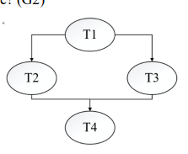

A. 1 B. 2 C. 3 D. 4

10. Trong kỹ thuật cài đặt bộ nhớ ảo sử dụng phân trang theo yêu cầu, khi sử dụng chiến lược cấp phát động, số lượng khung trang (frame) được cấp cho một tiến trình sẽ thay đổi như thế nào nếu tỷ lệ lỗi trang (page fault) thấp? (G1)

A. Giảm xuống B. Tăng lên C. Không thay đổi D. Bị hệ thống thu hồi toàn bộ

11. Một máy tính có không gian địa chỉ ảo 32 bit, quản lý bộ nhớ bằng cách sử dụng bảng trang 3 cấp.

Trong đó 4 bit đầu tiên là dành cho bảng trang cấp 1, 4 bit kế tiếp dành cho bảng trang cấp 2, 8 bit kế

tiếp dành cho bảng trang cấp 3, số bit còn lại dành cho offset. Khi tiến trình truy xuất địa chỉ

0xAADDCBAD thì offset là bao nhiêu? (G2, G4)

A. 0xAA

B. 0xCBAD

C. 0xDDCB

D. 0xAD

12. Xét một hệ thống sử dụng kỹ thuật phân trang với bảng trang được lưu trữ trong bộ nhớ chính. Nếu

sử dụng TLBs với hit-ratio (tỉ lệ tìm thấy) là 90% thì thời gian truy xuất bộ nhớ trong hệ thống

(effective memory reference time) là 240 ns. Biết thời gian để tìm trong TLBs là 20 ns, hãy xác định

thời gian truy xuất bộ nhớ trong hệ thống nếu tỉ lệ tìm thấy giảm xuống còn 85%? (G1, G2)

A. 200 B. 20 C. 230 D. 250

13. Cho bảng phân đoạn của một tiến trình như sau:

Segment Base Length

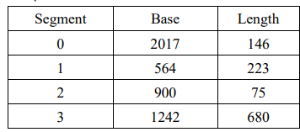

Địa chỉ luận lý nào dưới đây KHÔNG hợp lệ? (G2)

A. 2, 215 B. 1, 178 C. 3, 399 D. 0, 42

14. Cho các giải pháp sau:

(1) Báo người vận hành. (2) Cung cấp thêm tài nguyên.

(3) Chấm dứt một hay nhiều tiến trình. (4) Lấy lại tài nguyên từ một hay nhiều tiến trình.

Khi xảy ra deadlock, các giải pháp nào có thể được sử dụng để phục hồi hệ thống? (G1)

A. (1), (2), (3)

B. (1), (3), (4)

D. (2), (3), (4)

D. (1), (2), (4)

15. Giải pháp tập làm việc được sử dụng để giải quyết vấn đề gì? (G1)

A. Phát hiện deadlock B. Trì trệ trên toàn bộ hệ thống do hoán chuyển trang nhớ

C. Đồng bộ hoạt động giữa các tiến trình D. Thay thế trang nhớ

16. Nếu hệ thống cấp phát vùng nhớ có kích thước 20480 byte cho tiến trình yêu cầu 20324 byte thì sẽ

dẫn đến tình trạng gì? (G1)

A. Phân mảnh nội B. Phân mảnh ngoại

C. Deadlock D. Số lỗi trang tăng lên

17. Chọn phát biểu ĐÚNG về phân đoạn trong các phát biểu sau? (G1)

A. Một địa chỉ luận lý được định vị bằng tên đoạn và kích thước của đoạn đó.

B. Thanh ghi segment-table base register (STBR) cho biết số lượng đoạn có trong bảng phân đoạn.

C. Mỗi đoạn có tên riêng với kích thước bằng nhau.

D. Một chỉ số đoạn là hợp lệ nếu nhỏ hơn giá trị của thanh ghi segment-table length register (STLR).

18. Cho các đồ thị cấp phát tài nguyên sau, trong đó T1, T2, T3, T4 là các tiến trình còn R1, R2, R3 là

loại tài nguyên. Hỏi đồ thị nào có deadlock xảy ra? (G2, G4)

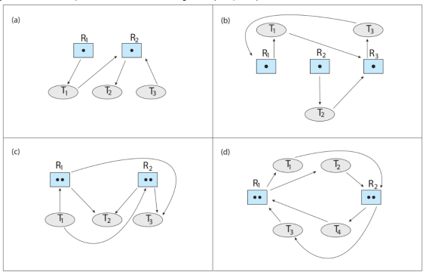

A. Đồ thị (a), (b) B. Đồ thị (c), (d) C. Đồ thị (b), (d) D. Đồ thị (b), (c), (d)

19. Xét một hệ thống máy tính có 5 tiến trình: P1, P2, P3, P4, P5 và 4 loại tài nguyên: R1, R2, R3, R4.

Tại thời điểm t0, trạng thái của hệ thống như sau:

Allocation Max

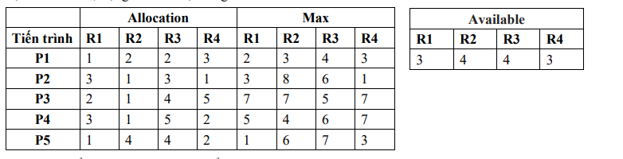

Chọn phát biểu SAI trong các phát biểu sau? (G2, G4)

|  |  |  |  |
| --- | --- | --- | --- |
| NEED | | | |
| R1 | R2 | R3 | R4 |
| 1 | 1 | 2 | 0 |
| 0 | 7 | 3 | 0 |
| 5 | 6 | 1 | 2 |
| 2 | 4 | 1 | 5 |
| 0 | 2 | 3 | 1 |

|  |  |  |  |  |
| --- | --- | --- | --- | --- |
| Available | | | |  |
| R1 | R2 | R3 | R3 |  |
| 4 | 6 | 6 | 6 | P1 |
| 6 | 7 | 10 | 11 |  |
|  |  |  |  |  |
|  |  |  |  |  |
|  |  |  |  |  |

A. Tại thời điểm t1, nếu P4 yêu cầu thêm tài nguyên (2, 3, 1, 3) thì hệ thống sẽ đáp ứng.

B. Trạng thái hiện tại của hệ thống là an toàn.

C. Tại thời điểm t1, nếu P1 yêu cầu thêm tài nguyên (1, 2, 1, 2) thì hệ thống sẽ không đáp ứng.

D. Chuỗi <P1, P3, P2, P5, P4> là một chuỗi an toàn của hệ thống.

20. Xét một hệ thống có bộ nhớ được cấp phát theo cơ chế phân trang với kích thước trang và khung

trang là 2048 byte. Biết địa chỉ ảo 4532 được ánh xạ thành địa chỉ vật lý 6580. Hỏi trang 2 của bộ nhớ

ảo được nạp vào khung trang nào của bộ nhớ vật lý? (G2)

A. 2 B. 3 C. 4 D. 5

kt trang 2048 = 2 ^ 11 => offset : 11 bit

dc ảo : 4532 => 0001 0|001 1011 0100 ( 5 bit đầu của pagenumber, 11 bit offset)

=> 10 = 2 => Số hiệu page number

dcvl; 6580 => 0001 1|001 1011 0100

=> 11 = 3 => frame = 3

=============== HK2 2017-2018 CK DapAn==================

Câu 1:Câu 1. Xét một hệ thống sử dụng kỹ thuật phân trang, với bảng trang được lưu trữ trong bộ nhớ chính. Nếu sử dụng TLBs với hit-ratio (tỉ lệ tìm thấy) là 90%, thời gian để tìm trong TLBs bằng 30ns, thì thời gian truy xuất bộ nhớ trong hệ thống (effective memory reference time) là 250ns. Hỏi thời gian một lần truy xuất bộ nhớ bình thường là khoảng bao nhiêu?

a. 200ns

b. 110ns.

c. 220ns

d. 250ns

EAT = @(TLB + X) + (1-@)(TLB + 2X) = TLB + 2X - @X

@ : hit radio sử dụng TLB

EAT: Thời gian truy xuất bộ nhớ trong hệ thống (Effective access time)

TLB: thời gian để tìm trong TLB

X: thời gian chu kỳ truy xuất bộ nhớ

250 = 30 + 2X - 0.9X

=> X = 200

Câu 2. Cho process P1 có kích thước là 340 KByte cấp phát trong bộ nhớ theo phân hoạch có thứ tự như sau: 1 (350 KByte), 2 (340 KByte), 3 (345 KByte), 4 (500 KByte). Biết con trỏ đang nằm ở vùng nhớ thứ 2, vùng nhớ thứ 2 đã được cấp phát và vùng nhớ 1, 3 và 4 vẫn còn trống. Hỏi process P1 sẽ được cấp phát trong vùng nhớ nào, nếu dùng giải thuật best-fit

a. 1

b. 2

c. 3

d. 4

-> 2 lấy gòi nên chọn số 3 tối ưu nhất

Câu 3.

Xét 1 máy tính có không gian địa chỉ luận lý 32 bit, và kích thước 1 trang là 4 KByte. Hỏi bảng trang (page table) có bao nhiêu mục (entry)?

a. 2^20 c. 2^22

b. 2^21 d.2^23

Câu 4. Yêu cầu nào trong các yêu cầu dưới đây KHÔNG phải là điều kiện cần để có thể cài đặt bộ nhớ ảo?

a. Phần cứng memory management phải hỗ trợ paging và/hoặc segmentation

b. Hệ điều hành phải quản lý sự di chuyển của trang/đoạn giữa bộ nhớ chính và bộ nhớ thứ cấp

c. Bộ nhớ thứ cấp phải có dung lượng lớn hơn bộ nhớ chính

d. Tất cả các yêu cầu trên

Câu 5. Khi dùng bộ nhớ ảo và cần thay thế trang, thuật toán nào dưới đây dùng thời điểm trang sẽ được sử dụng trong thời gian tiếp theo để xem xét việc chọn trang thay thế?

a. FIFO

c. Optimal

b. LRU

d. Tất cả đều đúng

**Câu 6. Xét một không gian địa chỉ luận lý có 32 trang, mỗi trang có kích thước 2MByte. Ánh xạ vào bộ nhớ vật lý có 16 khung trang. Địa chỉ luận lý và địa chỉ vật lý gồm bao nhiêu bit?**

a. Địa chỉ luận lý cần 15 bits, địa chỉ vật lý cần 16 bits

c. Địa chỉ luận lý cần 16 bits, địa chỉ vật lý cần 15 bits

b. Địa chỉ luận lý cần 25 bits, địa chỉ vật lý cần 26 bits

d. Địa chỉ luận lý cần 26 bits, địa chỉ vật lý cần 25 bits

DC luận lý: 32 trang = 2^5 => 5 bit PN

ĐCVL: 16 trang = 2^4 => 4 bit frame

kích thước trang 2MB = 2 * 2^20 => offset = 21 bit

Câu 7.

Cho 1 hệ thống có 4 tiến trình P1, P2, P3, P4 và 3 loại tài nguyên R1 (có 4 thực thể), R2 (có 2 thực thể) R3 (có 2 thực thể). P1 giữ 1 thực thể R1 và yêu cầu 1 thực thể R2; P2 giữ 2 thực thể R2 và yêu cầu 1 thực thể R1 và 1 thực thể R3; P3 giữ 1 thực thể R1 và yêu cầu 1 thực thể R2; P4 giữ 2 thực thể R3 và yêu cầu 1 thực thể R1. Có bao nhiêu chuỗi an toàn cho hệ thống trên?

a. 1

c. 3

b. 2

d. 4

Câu 8: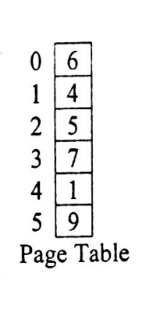

Cho biết kích thước của page và frame là 1KB. Hỏi địa chỉ ảo là bao nhiêu để có được địa chỉ vật lý là 4200 sau khi ánh xạ (bảng ánh xạ như hình vẽ)

1. 4200
2. 1124
3. 1128
4. 5124

kích thước: 1KB = 2^10 => offset = 10 bit

đcvl: 4200 = 0001 00 | 00 0110 1000

=> 100 = 4 => PN = 1

=> đc ảo = PN + offset = 100 0110 1000 = 1.128

Câu 9. Trong mô hình quản lý bộ nhớ ảo, hệ điều hành sẽ dựa vào yếu tố nào để cấp phát số lượng frame (khung trang) cho một proccess nhằm giảm hiện tượng thrashing?

a. Kích thước của tập làm việc (working set)

b. Tập làm việc

c. Khoảng thời gian tham chiếu

d. Cả 3 phương án trên

Câu 10.

Chọn phát biểu SAI trong các phát biểu sau

a. Counting semaphore được sử dụng khi có nhiều tài nguyên (>1) phải tranh chấp

b. Một counting semaphore có giá trị tối đa bằng 1 thì cũng là một binary semaphore

c. Binary semaphore và mutex là một

d. Có thể hiện thực counting semaphore bằng binary semaphore

Câu 11. Không gian tráo đổi (swap space) giữa bộ nhớ chính và bộ nhớ phụ được dùng để làm gì?

a. Chứa các tiến trình đã tạm ngưng thực thi và chuyển sang trạng thái sleep

b. Chứa phần bộ nhớ của tiến trình chưa được nạp vào bộ nhớ chính

c. Chứa phần bộ nhớ của tiến trình đã được sử dụng và sắp được giải phóng

d. Chứa phần bộ nhớ của tiến trình được lấy ra từ trong bộ nhớ chính

Câu 12. Xét 3 process P1, P2, P3 thực thi đồng thời, với P1 {A1, A2}; P2 {B1, B2}; P3 {C1, C2}. Sử dụng Semaphore để đồng bộ sao cho B1 thực thi sau A1 và C1; A2 thực thi sau B2; C2 thực thi sau A2. Để đồng bộ như yêu cầu đề bài thì cần dùng bao nhiêu semaphore?

a. 1

c. 3

b. 2

d. 4

Câu 13. Cho bảng phân đoạn của một tiến trình Pi như hình bên dưới, hỏi địa chỉ vật lý tương ứng với địa chỉ logic <1,150> là bao nhiêu?

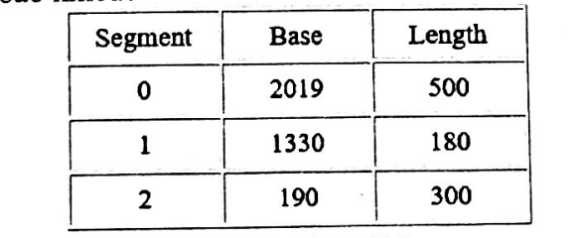

1. 2169
2. 1480
3. 340
4. 330

Câu 14. Quy trình tính toán điện chỉ vật lý trong mô hình quản lý bộ nhớ được thực hiện như thế nào nếu địa chỉ luận lý là <s,d>?

a. Dựa vào s để tìm ra limit và base, so sánh d với limit, nếu d nhỏ hơn limit thì địa chỉ vật lý bằng base + d

b. Dựa vào s để tìm ra limit và base, so sánh d với base, nếu d nhỏ hơn base thì địa chỉ vật lý bằng limit + d

c. Dựa vào s để tìm ra limit và base, so sánh d với limit, nếu d nhỏ hơn limit thì địa chỉ vật lý bằng <base,d>

d. Dựa vào s để tìm ra limit và base, so sánh d với base, nếu d nhỏ hơn base thì địa chỉ vật lý bằng <limit,d>

Câu 15. Khi phát hiện hệ thống có deadlock xảy ra, thì giải pháp nào trong các giải pháp sau KHÔNG được hệ điều hành chọn để phục hồi hệ thống?

a. Thực hiện giải thuật Banker

b. Lấy lại tài nguyên từ một hay nhiều tiến trình

c. Chấm dứt một hay nhiều tiến trình

d. Báo cho người vận hành

3 cách còn lại là để phục hồi hệ thống

===================HK2 2018-2019 CK De1======

1. Lệnh TestAndSet được xếp vào nhóm nào trong các nhóm giải pháp đồng bộ dưới đây?

A. Busy waiting sử dụng phần mềm B. Busy waiting sử dụng phần cứng

C. Sleep & Wake up sử dụng phần mềm D. Sleep & Wake up sử dụng phần cứng

2. Chọn phát biểu ĐÚNG trong các phát biểu dưới đây?

A. Lệnh wait(S) sẽ làm tăng giá trị của semaphore S thêm 1 đơn vị.

B. Lệnh signal(S) sẽ làm giảm giá trị của semaphore S đi 1 đơn vị.

C. Đoạn mã định nghĩa các lệnh wait(S) và signal(S) cũng là các vùng tranh chấp.

D. Counting semaphore là semaphore có giá trị tối đa là 1.

3. Giải pháp đồng bộ của Peterson là sự kết hợp của việc sử dụng các biến cờ hiệu với giải pháp nào?

A. Cấm ngắt B. Giải thuật kiểm tra luân phiên

C. Lệnh swap D. Monitor

4. Trong giải pháp đồng bộ sử dụng semaphore, để cho phép tối đa 5 tiến trình vào miền găng, cần vkhởi tạo semaphore với giá trị bằng bao nhiêu?

A. 4 B. 5 C. 6 D. 10

5. Lựa chọn nào dưới đây KHÔNG phải là ưu điểm của bộ nhớ ảo?

A. Số lượng tiến trình trong bộ nhớ nhiều hơn.

B. Một tiến trình có thể thực thi ngay cả khi kích thước của nó lớn hơn bộ nhớ thực.

C. Giảm thời gian truy xuất bộ nhớ.

D. Giảm nhẹ công việc của lập trình viên.

**6. Bộ vi xử lý MIPS R2000 có không gian địa chỉ ảo 32 bit với kích thước trang (page) là 4096 byte.**

**Mỗi mục (entry) trong bảng trang có kích thước 32 bit. Hỏi kích thước của bảng trang là bao nhiêu?**

A. 0.5 MB B. 1 MB C. 2 MB D. 4 MB

4096 = 2 ^ 12 => PN = 20 => 2 ^ 20 = 1MB

32 bit = 4 bytes

kích thước entry = kích thước bảng trang / số trang

4 = x / 2^20 => x = 4 * 2 ^ 20

7. Giả sử bộ nhớ chính được phân chia thành các phân vùng cố định theo thứ tự như sau: 1 (250 KB), 2

(100 KB), 3 (200 KB), 4 (400 KB), 5 (300 KB). Biết con trỏ đang nằm ở vùng nhớ thứ 3, vùng nhớ thứ

3 đã được cấp phát, các vùng nhớ khác vẫn còn trống. Hỏi tiến trình P có kích thước 160 KB sẽ được

cấp phát trong vùng nhớ nào, nếu dùng giải thuật next-fit?

A. 1 B. 3 C. 4 D. 5

8. “Không cho phép (ít nhất) một trong 4 điều kiện cần cho deadlock xảy ra” là đặc điểm của phương

pháp giải quyết deadlock nào?

A. Ngăn deadlock

B. Tránh deadlock

C. Bỏ qua deadlock

D. Phát hiện deadlock và phục hồi

9. Trong kỹ thuật cài đặt bộ nhớ ảo sử dụng phân trang theo yêu cầu, khi sử dụng chiến lược cấp phát động, số lượng khung trang (frame) được cấp cho một tiến trình sẽ thay đổi như thế nào nếu tỷ lệ lỗi trang (page fault) cao?

A. Giảm xuống

B. Tăng lên

C. Không thay đổi

D. Bị hệ thống thu hồi toàn bộ

10. Một máy tính có không gian địa chỉ ảo 32 bit, quản lý bộ nhớ bằng cách sử dụng kết hợp phân trang và phân đoạn. Trong đó 4 bit đầu tiên là dành cho đoạn, 16 bit kế tiếp dành cho trang, số bit còn lại dành cho offset. Khi tiến trình truy xuất địa chỉ 0xC0DEDBAD thì chỉ số trang là bao nhiêu?

A. 0xC0 B. 0xC0DE C. 0x0DED D. 0xBAD

→ X đoạn | trang | offset

11. Giải pháp tập làm việc được sử dụng để giải quyết vấn đề gì?

A. Phát hiện deadlock B. Trì trệ trên toàn bộ hệ thống do hoán chuyển trang nhớ

C. Đồng bộ hoạt động giữa các tiến trình D. Thay thế trang nhớ

12. Cho bảng phân đoạn của một tiến trình như sau:

Segment Base Length

Địa chỉ luận lý nào dưới đây KHÔNG hợp lệ?

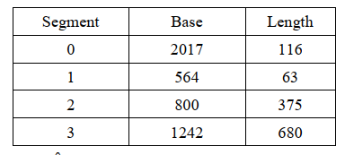

A. 2, 215 B. 1, 78 C. 0, 99 D. 3, 402

→ lớn hơn length là sai

13. Lựa chọn nào dưới đây KHÔNG phải là điều kiện cần để thực hiên giải thuật Banker?

A. Mỗi tiến trình phải khai báo số lượng thực thể tối đa của mỗi loại tài nguyên mà nó cần.

B. Khi yêu cầu tài nguyên, tiến trình không được giữ tài nguyên nào.

C. Khi tiến trình đã có được đầy đủ tài nguyên thì phải hoàn trả trong một khoảng thời gian hữu hạn nào đó.

D. Khi tiến trình yêu cầu tài nguyên thì nó có thể phải đợi.

14. Giả sử phát hiện có một chu trình trong sơ đồ wait-for của hệ thống. Chọn phát biểu ĐÚNG trong các phát biểu bên dưới?

A. Chắc chắn có deadlock xảy ra trong hệ thống.

B. Deadlock chỉ xảy ra nếu sơ đồ wait-for của hệ thống có thêm một chu trình nữa.

C. Không có deadlock trong hệ thống.

D. Chưa thể xác định có deadlock xảy ra trong hệ thống.

→ Chu trình trong wait-for chắc chắn có deadlock

15. Phân mảnh ngoại là tình trạng gì?

A. Kích thước vùng nhớ được cấp phát có thể hơi lớn hơn vùng nhớ yêu cầu.

B. Kích thước không gian nhớ còn trống đủ để thỏa mãn một yêu cầu cấp phát, tuy nhiên không gian nhớ này không liên tục.

C. Tiến trình được đưa ra khỏi bộ nhớ chính và lưu trên một hệ thống lưu trữ phụ một cách tạm thời.

D. Vùng nhớ còn lại sau khi được cấp phát sẽ tiếp tục được sử dụng để cấp phát cho tiến trình khác.

16. Khi thực hiện giải thuật tránh deadlock, yếu tố nào sau đây KHÔNG được sử dụng để xác định trạng thái cấp phát tài nguyên?

A. Số tài nguyên còn lại

B. Số tài nguyên đã được cấp phát

C. Yêu cầu mới phát sinh của các tiến trình

D. Yêu cầu tối đa của các tiến trình

17. Cho các đồ thị cấp phát tài nguyên sau, trong đó T1, T2, T3, T4 là các tiến trình còn R1, R2, R3 là loại tài nguyên. Hỏi đồ thị nào có deadlock xảy ra?

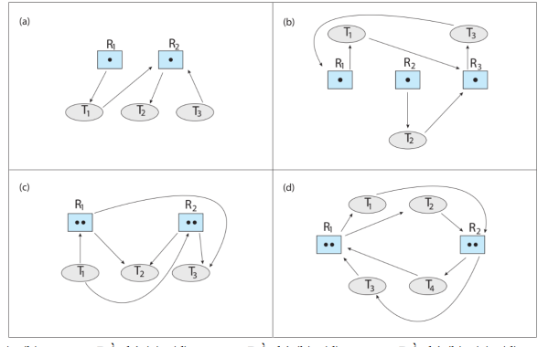

A. Đồ thị (a), (b) B. Đồ thị (c), (d) C. Đồ thị (b), (d) D. Đồ thị (b), (c), (d)

18. Cho các giải pháp sau:

(1) Báo người vận hành. (2) Cung cấp thêm tài nguyên.

(3) Chấm dứt một hay nhiều tiến trình. (4) Lấy lại tài nguyên từ một hay nhiều tiến trình.

Khi xảy ra deadlock, các giải pháp nào có thể được sử dụng để phục hồi hệ thống?

A. (1), (2), (3) B. (1), (3), (4) c. (2), (3), (4) D. (1), (2), (4)

19. Xét một hệ thống sử dụng kỹ thuật phân trang với bảng trang được lưu trữ trong bộ nhớ chính. Nếu sử dụng TLBs với hit-ratio (tỉ lệ tìm thấy) là 90% thì thời gian truy xuất bộ nhớ trong hệ thống (effective memory reference time) là 240 ns. Nếu tỉ lệ tìm thấy là 80% thì thời gian truy xuất bộ nhớ trong hệ thống là 260ns. Tính thời gian để tìm trong TLBs?

A. 200 B. 20 C. 40 D. 220

240 = TLB + 2X - 0.9X = TLB + 1.1X

260 = TLB + 2X - 0.8X = TLB + 1.2X

=> TLB = 20, X = 200

20. Xét một hệ thống có bộ nhớ được cấp phát theo cơ chế phân trang với kích thước trang và khung trang là 1024 byte. Biết địa chỉ ảo 3532 được ánh xạ thành địa chỉ vật lý 2508. Hỏi trang 4 của bộ nhớ ảo được nạp vào khung trang nào của bộ nhớ vật lý?

A. 2 B. 3 C. 4 D. 5

1024 = 2^ 10 => offset = 10 bit

dc ảo: 3532 = 11 | 01 1100 1100 => Page number = 11 = 3

đcvl : 2508 = 10 | 01 1100 1100 => frame num = 10 = 2

cấu trúc bảng trang:

0

1

2

3 : 2

1. In queues for processes, which of the following is not in that queues

a. Ready Queue

b. Job Queue

c. Device Queue

d. PCB queue

1. Chọn phương án sai khi nói về chức năng của Hệ điều hành

a. Thực thi chương trình (Program execution)

b. Quản lý bộ nhớ (Main-memory management).

c. Lập trình (Programming).

d. Quản lý thiết bị xuất nhập (I/O management)

1. How many unique processes are created? How many unique threads are created?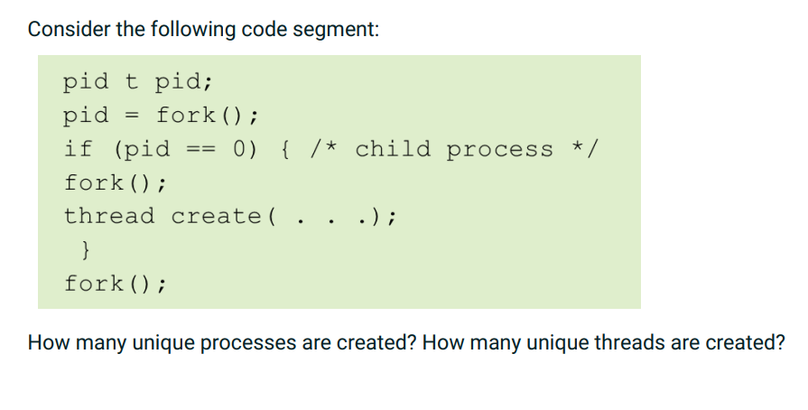

a. 8 processes and 2 threads

b. 3 processes and 2 threads

c. 2 processes and 6 threads

d. 6 processes and 2 threads

1. Xem xét thông tin của các tiến trình trong bảng. Hệ điều hành sử dụng thuật toán lập lịch Priority non-preemptive, tính waiting time trung

bình cho các tiến trình này

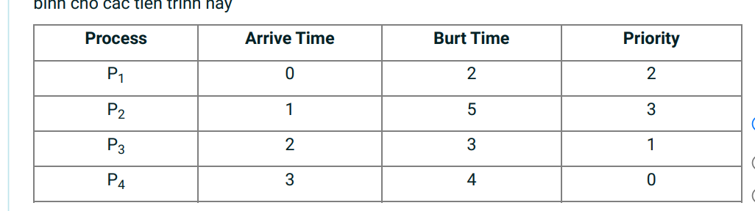

a. 3.15

b. 1.5

c. 2.5

d. 1.75

|  |  |  |  |  |  |  |  |
| --- | --- | --- | --- | --- | --- | --- | --- |
|  | 0 | 1 | 2 | 3 | 5 | 9 | 14 |
| P1 | P1(2)* | P1(1)* | P1(0) | P1(0) | P1(0) | P1(0) |  |
| P2 |  | P2(5) | P2(5) | P2(5) | P2(5) | P2(5)* |  |
| P3 |  |  | P3(3)* | P3(2)* | P3(0) | P3(0) |  |
| P4 |  |  |  | P4(4) | P4(4)* | P4(0) |  |

P1 = 0

P2 = 9 - 1 = 8

P3 = 0

P4 = 5 - 3 = 2

=> Avg.T = (0 + 8 + 0 + 2) /4 = 2.5

1. Khi tiến trình được cấp CPU và tài nguyên (Resources) thì sẽ chuyển từ trạng thái …....... sang trạng thái ............

a. Running - Waitting

b. Running – Terminated.

c. New - Running

d. Ready - Running.

7.

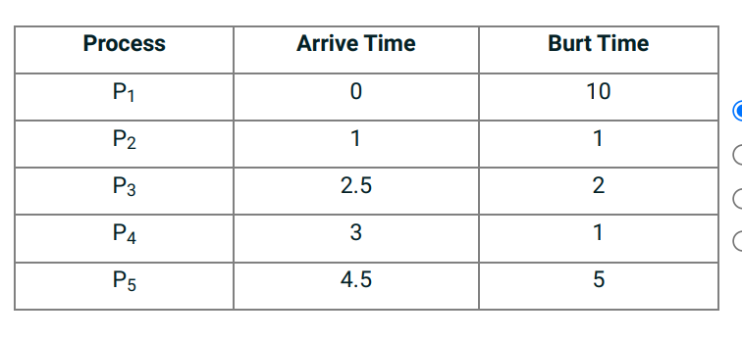

a. 7.45

b. 6.75

c. 6.45

d. 7.35

8. Which system call can be used by a parent process to determine the termination of child process?

a. get

b. fork

c. wait

d. exit

9. The number of processes in memory means:

a. Multiprogramming

b. MultiTasking

c. MultiThreading

d. MultiProcessing

10. What has the goal of increasing CPU utilization

a. MultiTasking

b. MultiThreading

c. MultiProcessing

d. Multiprogramming

11. A process executes the following code:

for (i = 0; i < n; i++)

fork();

The total number of child processes created is:

a. 2n - 1

b. 2n

c. 2n+1 - 1

d. n

12. What is interprocess communication?

a. communication of many processes

b. communication between two threads of same process

c. communication between two process

d. communication within the process

13.Turnaround time trung bình của các process được định thời theo Round Robin:

a. Tỉ lệ nghịch với Quantum time

b. Tỉ lệ thuận với Quantum time

c. Tất cả đều sai

d. Không bị ảnh hưởng bởi Quantum time

14.

Xem xét tập hợp các tiến trình với thời gian đến, thời gian nổ CPU và mức độ ưu tiên (0 là mức độ ưu tiên cao nhất) được hiển thị bên dưới.

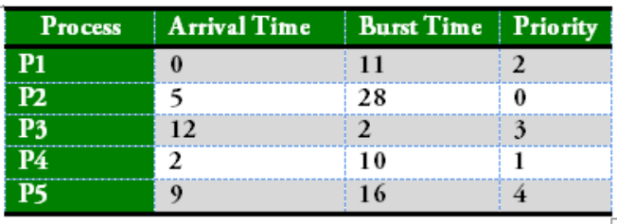

Thời gian chờ của tiến trình P2 sử dụng thuật toán lập lịch Priority preemptive là ____.

a. 38

b. 5

c. 49

d. 0

|  |  |  |  |  |  |  |
| --- | --- | --- | --- | --- | --- | --- |
|  | 0 | 2 | 5 |  |  |  |
| P1 | 11* | 9 | 9 |  |  |  |
| P2 |  |  | 28* |  |  |  |
| P3 |  |  |  |  |  |  |
| P4 |  | 10* | 7 |  |  |  |
| P5 |  |  |  |  |  |  |

**15.Consider the following code fragment: (không biết làm)**

if (fork() == 0) {

a = a + 5;

printf("%d, %d\n", a, &a);

}

else {

a = a –5;

printf("%d, %d\n", a, &a);

}

Let u, v be the values printed by the parent process, and x, y be the values printed by the child process. Which one of the following is TRUE?

a. u + 10 = x and v != y

b. u = x + 10 and v = y

c. u = x + 10 and v != y

d. u + 10 = x and v = y

16. Xem xét thông tin của các tiến trình trong bảng. Hệ điều hành sử dụng thuật toán lập lịch Priority non-preemptive, tính waiting time trung

bình cho các tiến trình này

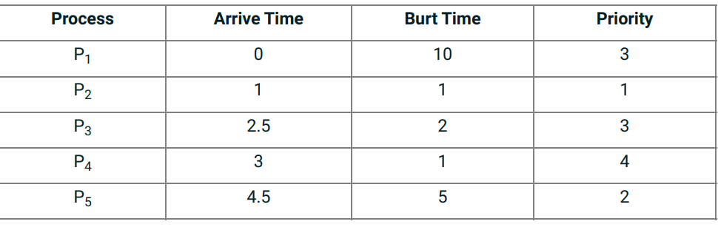

a. 8.2

b. 7.45

c. 8.8

d. 6.8

|  |  |  |  |  |  |  |  |  |
| --- | --- | --- | --- | --- | --- | --- | --- | --- |
| 0 | 10 |  | 11 | 16 | 18 | 19 |  |  |
| 10* | 0 | P1 | 0 | 0 | 0 |  |  |  |
|  | 1* | P2 | 0 | 0 | 0 |  |  |  |
|  | 2 | P3 | 2 | 2* | 0 |  |  |  |
|  | 1 | P4 | 1 | 1 | 1* |  |  |  |
| P5 | 5 |  | 5* | 0 | 0 |  |  |  |

chờ= thực hiện - đếm

P1 = 0

P2 = 10 - 1 = 9

P3 = 16 - 2.5 = 13.5

P4 = 18 - 3 = 15

P5 = 11 - 2.5 = 8.5

17. Khi một tiến trình hoàn thành xong các tác vụ thì sẽ chuyển sang trạng thái nào

a. finished

b. Exit

c. completed

d. terminated

18. Xem xét các tiến trình sau với thời gian đến và Burst Time CPU ngoại trừ tiến trình P4 như được đưa ra bên dưới:

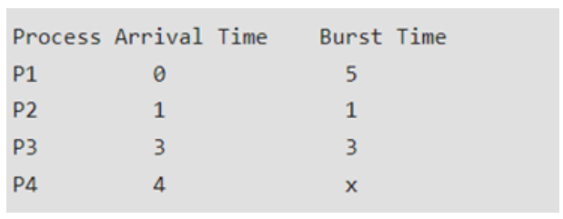

Nếu thời gian chờ trung bình trên tất cả các tiến trình là 2 mili giây và thuật toán lập lịch Shortest Remaining Time First (Preemptive SJF)

được sử dụng để lập lịch cho các tiến trình, hãy tìm giá trị của x?

a. 4

b. 5

c. 2

d. 1

|  |  |  |  |  |  |  |  |
| --- | --- | --- | --- | --- | --- | --- | --- |
|  | 0 | 1 | 2 | 3 | 4 | 6 |  |
| P1 | 5* | 4 | 4* | 3* | 2* | 0 |  |
| P2 |  | 1* | 0 | 0 | 0 | 0 |  |
| P3 |  |  |  | 3 | 3 |  |  |
| P4 |  |  |  |  | 2 |  |  |

Thế x = 2 vào tính cho lẹ

19. Khi tiến trình đang ở trạng thái Running và hết hạn thời gian được cấp (Time slice expired) thì sẽ chuyển sang trạng thái nào sau đây?

a. Waitting

b. Terminated.

c. Ready.

d. New

\

* **Loot lớp cô Hồng**

1. **Multi-programming is the central concept in operating system that originates all other concepts of operating system**. Sai

Han: Cau nay chatgpt noi dung

1. **An OS is a software that provides a working environment for the applications of users.** Đúng
2. **The set of instructions needed for booting, that is, to load the OS in RAM is known as initializer.** Sai **the boot loader**
3. **Kernel is the part where in only essential modules of the operating system are placed.** Đúng
4. **Exokernel works as an executive for application programs such that it ensures the safe use of resources and allocates them to the applications.** đúng
5. **Multi-tasking systems place more than one job/program/task in the main memory of the system. The jobs here are of a single user working on the system. The jobs are scheduled by time-sharing technique.** Đúng
6. **Multi-programming places more than one job/program/task in the main memory.** Đúng
7. **As a virtual machine manager, operating system provides a layer on the actual hardware on which it performs the tasks of the user. And to the user, it seems that all the work done is by the hardware. In other words, there is an illusion created by the operating system that there is a virtual machine which is performing all the work.** Đúng
8. **The first program that is executed when the computer is switched on is called:** Bootstrap program
9. **An OS is a software that acts as an interface between the users and hardware of the computer system.** đúng
10. **All the privileged instructions, that is, instructions that need to interact with hardware and resources, and therefore passed on to the OS for execution, are known as system calls.** Đúng
11. **As a resource manager, operating system controls the user activities, I/O access, and all other activities performed by the system.** Sai
12. **System generation is the process of configuring the OS according to the hardware and other specifications on a particular machine.** Đúng
13. **Interrupt vector** is an address that is indexed to an interrupt handler
14. **Layered architecture provides the modularity wherein there is a defined layer for each group of functionality**. Đúng
15. **An OS is a resource manager that in background manages the resources needed for all the applications.** đúng
16. **Direct Memory Access is used for** transferring data to/from input/output devices
17. **The instructions, which are not directly executed by the user but need to be passed to the OS, are known as privileged instructions.** Đúng
18. **The primary goals of operating system are convenience of the user and best utilization of the hardware.** Đúng
19. **The advantage of the virtual machine OS is that same hardware is being shared to run different execution environments, that is, multi-programming and time-sharing can be on a single machine**. Đúng
20. **Monolithic systems were not suitable for multi-programming/multi-tasking environments due to the unprotected behaviour of the system.** True
21. **Multi-user systems place more than one job/program/task in the main memory of the main computer system. The jobs are of different users who are connected through terminals to the main computer. The jobs are scheduled by time-sharing technique.** Sai **Multi-tasking systems**
22. **System programs are utilities programs, which help the user and may call for further system calls.** Đúng
23. **Which of the following OS is better for implementing a client sever network**. W2000
24. [**The primary purpose of an operating system is:**](https://www.proprofs.com/discuss/q/1412383/the-primary-purpose-of-an-operating-system-is-14jr) To make the most efficient use of computer hardware.
25. **From the system’s viewpoint, the operating system acts as an easy interface between the user and computer system and presents a friendly environment wherein the user can work efficiently without worrying about any configuration or details of the hardware**. Sai -> user’s viewpoint mới đúng
26. [**Which of the following Operating System does not implement multitasking truly ?**](https://www.proprofs.com/discuss/q/1360029/-is-used-in-operating-system-to-separate-mechanism-from-poli) MS DOC
27. **Which Operating System doesn’t support long file names?** MS Dos
28. **Which runs on computer hardware and serve as platform for other software to run on?** Operating system.
29. **How does the software trigger an interrupt ?** Invoking a system call
30. **Which is not the function of the Operating System?** Virus Protection
31. **From the user’s viewpoint, the operating system acts as a resource manager, control program, and virtual machine manager.** Sai
32. **The operating system creates _____ from the physical computer.** Virtual space
33. **As a control program, operating system schedules and manages the allocation of all resources in the computer system.** Sai
34. [**Which is built directly on the hardware?**](https://www.proprofs.com/discuss/q/1360029/-is-used-in-operating-system-to-separate-mechanism-from-poli) Operating system
35. **Top layer in the layered scheme of operating system is** User interface
36. **Multiprogramming systems:** Execute more jobs in the same time period.
37. [**______ shares characteristics with both hardware and software.**](https://www.proprofs.com/discuss/q/1360029/-is-used-in-operating-system-to-separate-mechanism-from-poli) Operating system
38. **Which Operating System doesn’t support networking between computers?** /Windows 3.1
39. [**The primary purpose of an operating system is:**](https://www.proprofs.com/discuss/q/1412383/the-primary-purpose-of-an-operating-system-is-14jr)To make the most efficient use of computer hardware.
40. **______is used in an operating system to separate mechanism from policy.** => Two level implementation
41. **Which is the first program run on a computer when the computer boots up** Boostrap program
42. **Multi-programmed batch systems place more than one jobs/programs/tasks in the main memory of a batch prepared for same type of jobs and execute them by switching between them.** đúng
43. **BIOS is a software that consists of input-output functions. These functions are low-level routines that the OS uses to interface with different I/O devices like keyboard, screen, ports, and so on.** đúng
44. **Hybrid architecture combines the features of microkernel and layered architectures.** đúng
45. **Which file keeps commands to execute automatically when OS is started ?** atoxec.bat

1. **Shell is the part wherein only essential modules of the operating system are placed.** Sai
2. [**Which of the following Operating systems is better for implementing a Client-Server network?**](https://www.proprofs.com/discuss/q/1412383/the-primary-purpose-of-an-operating-system-is-14jr) Windows 2000
3. **An OS is a resource manager that in background manages the resources needed for all the applications.** đúng
4. **Which is the first program run on a computer when the computer boots up?** Operating sytem
5. The OS is generally in the **contiguous memory** addresses in the memory.
6. After receiving an interrupt from an I/O device, CPU **immediately** branches off to the interrupt service routine after completion of the current instruction.
7. The PID of the terminated child process is returned by which system call? **wait**
8. **Short term scheduler** is invoked when there is need to perform **process scheduling**
9. A system program that sets up an executable program in main memory ready for execution is **loader**
10. From the system’s viewpoint, the operating system presents a friendly environment wherein the user can work efficiently **Sai**
11. **Long term scheduler** is invoked when there is need to perform **job scheduling**
12. **Medium term scheduler** is invoked when there is need to swap out some blocked process
13. Which system call creates a new process in Unix? **Fork**
14. Supervisor state **is only allowed to the operating system**
15. Which of the following are loaded into main memory when the computer is booted ? **internal command instructions**
16. _________ is technique in which the operating system of a computer executes several programs concurrently by switching back and forth between them? **Multitasking**
17. When a process reaches an I/O instruction, it is in the state _____ **Block/Waiting**
18. What is a process's ready state ? **When a process is scheduled to run after a certain amount of time has passed**
19. The main difference between the short and long term schedulers is_____ **The type of processes they schedule**
20. Which of the following statements is **not** correct? **The kernel is made up of**

**several modules that cannot be loaded into an operating system that is**

**already running.**

1. When a time slot assigned to a process is completed, the process moves from the running state to the **Ready State** in a time-sharing operating system**.**
2. Which of the following items does not belong in a process queue? **PCB Queue**
3. When a parent process exits **normally or abnormally,**, all child processes exit as well. This is known as cascading termination.
4. In CPU sheduling, the preemptied process is then placed at the back of the **ready queue**
5. **Turnaround time** is amount of time to execute a particular process
6. **Dispatcher** module gives control of the CPU to the process selected by the short-term scheduler.
7. The performance of Round Robin algorithm depends heavily **on the size of the time quantum**

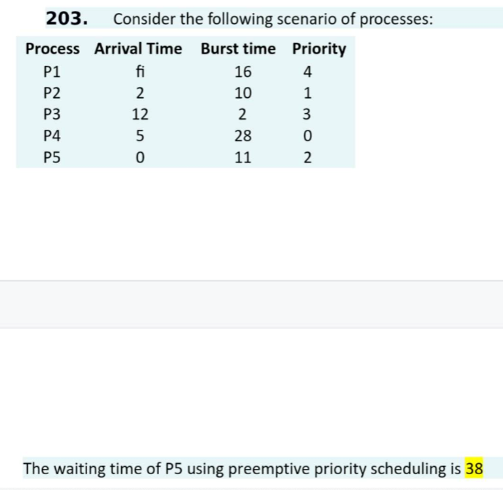

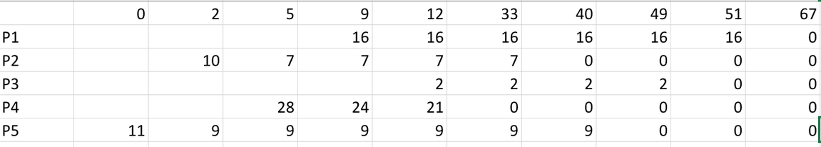

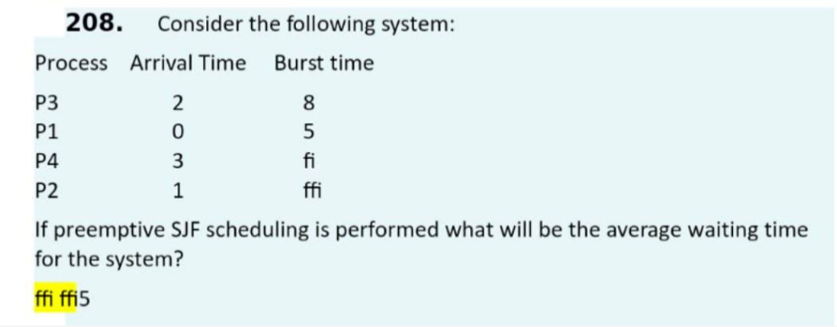

FFI = 7, FI = 9

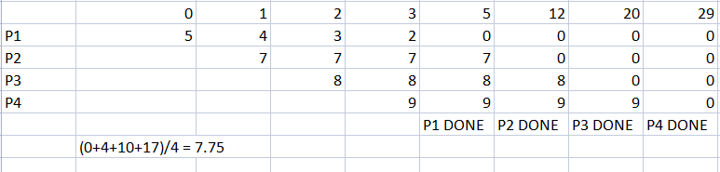

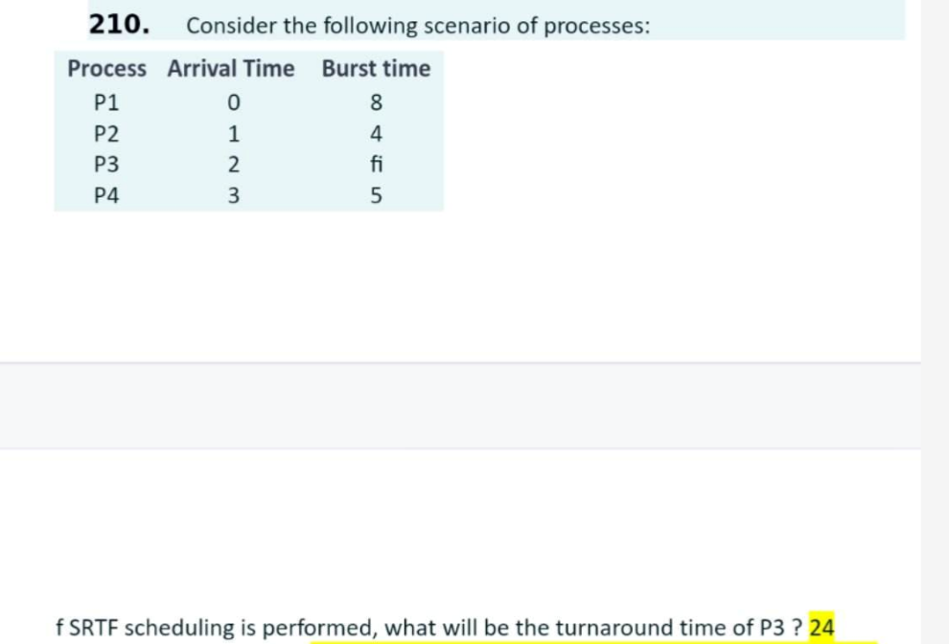

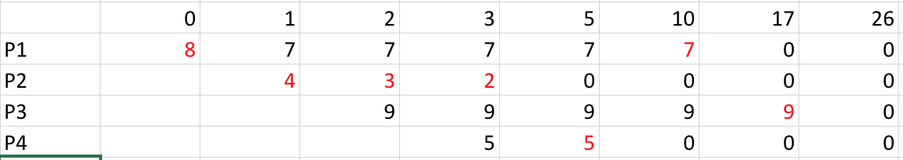

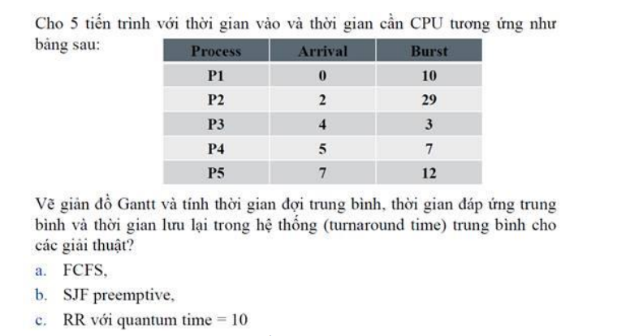

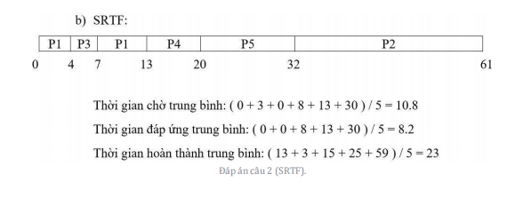

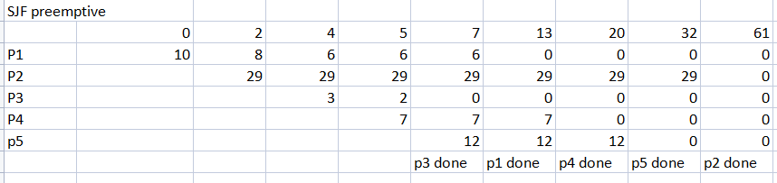

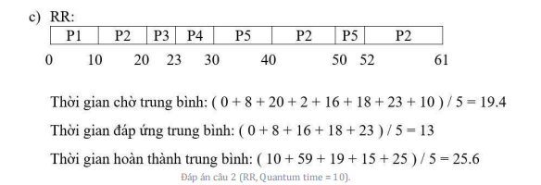

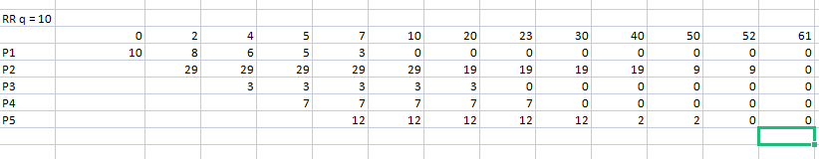

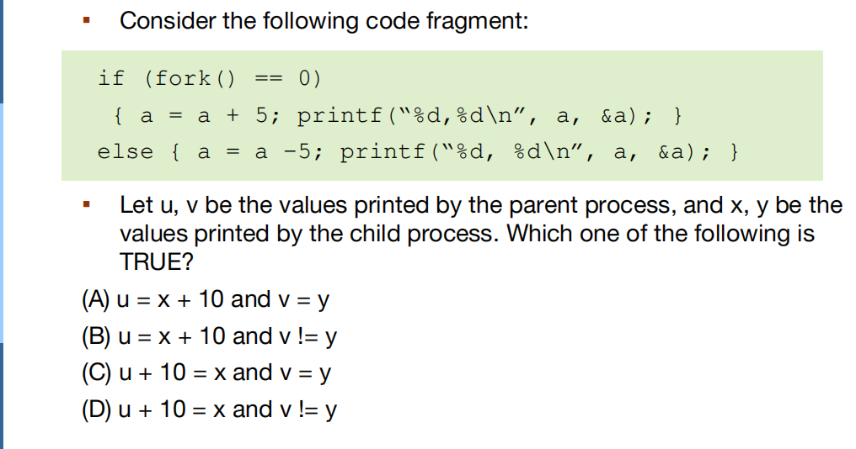

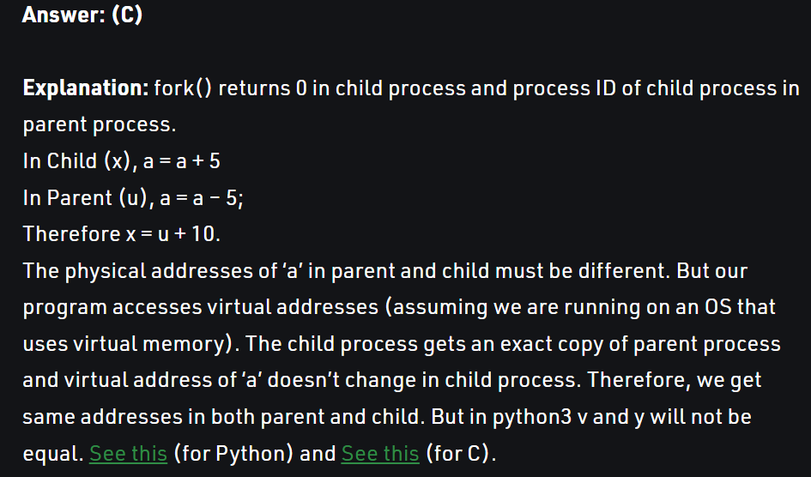

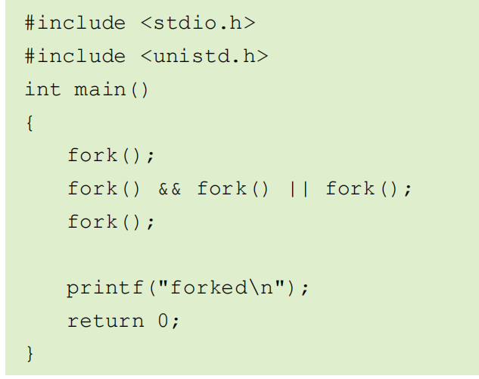

How many processes will be spawned after executing the program?

20

**1. A memory management unit performs memory-mapping by converting a logical address into a physical address, with the help of ______**

->base and limit register

**2.The requirements for solving a Critical Section problem are:** ->bounded waiting, mutual exclusion, progress

**3.Which of the following variable wait within the to enable a process** -> a condition is defined by a condition variable

**4.Which process can be affected by other processes executing in the system?** ->cooperating process

**5.When several processes access the same data concurrently and the outcome of the execution depends on the particular order in which the access takes place is called** ->race condition

**6.If a process is executing in its critical section, then no other processes can be executing in their critical section. What is this condition called?** ->mutual exclusion

**7.Which one of the following is a synchronization tool?** ->semaphore

**8.A semaphore is a shared integer variable** -> that can not drop below zero

**9.Mutual exclusion can be provided by the __________** ->both mutex locks and binary semaphores

**10.When high priority task is indirectly preempted by medium priority task effectively inverting the relative priority of the two tasks, the scenario is called __________** ->priority inversion

**11.Process synchronization can be done on __________** ->both hardware and software level

**12.A monitor is a module that encapsulates __________** ->shared data structures, procedures that operate on shared data structure, synchronization between concurrent procedure invocation.

**13.Which of the following is NOT true for plans to prevent and avoid deadlock?** ->In deadlock prevention, the request for resources is always granted if the resulting state is safe

14.The valid-invalid bit is used in the page table to mark a page as valid or invalid. __ means the page is being referred to by the process ->valid

**15.** 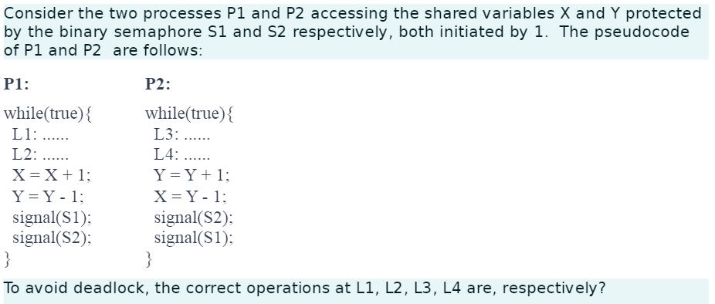

->wait(S1);wait(S2);wait(S1);wait(S2);

**16. A system with 32-bit logical address uses a two-level page table structure. It uses page size of 2^10. The outer page table or directory is accessed with 8 bits of the address. How many bits are required to access the page table?** 18

**17.Fixed partitioning method suffers from** internal **fragmentation**

**18.Fixed partitioning is a method of partitioning the memory at the time of __________**->system generation

**19.n a paging scheme, 16-bit addresses are used with a page size of 512 bytes. If the**

**logical address is 0000010001111101.The physical address will be ___, if the frame address corresponding to the computed page number is 15.**

**20.Hardware support for the ____concept is provided by the PTBR and the**

**PTLR** -> paging

**21.The 'Circular wait' condition can be prevented by** ->defining a linear ordering of resource types

**22.A page table entry provides___** ->base address

**23.If the size of a process is an exact multiple of page size chosen, there will not be any________ fragmentation**

**24.Buddy system là một sự thỏa hiệp giữa ______** phân vùng cố định và phân vùng động

**25.In a paging scheme, 16-bit addresses are used with a page size of 512 bytes. If the**

**logical address is 0000010001111101.**

**The offset is** 125

**26.In a system, there are three processes, P1, P2, and P3, divided into 32, 189, and 65**

**pages, respectively. If there are 115 frames in the memory, then the proportions in**

**which the frames will be allocated to the processes are**

Total pages= 32+189+65 = 286

frames for P1= (32/286)*115 = 13

frames for P2= (189/286)*115 = 76

frames for P3 = 115-76-13 = 25

**27.The value of a counting semaphore is 12 at a particular time of computation. Then 14 P operations and “x” V operations were performed on this semaphore. If the final value of semaphore is 5, x will be**

5= 12 - (14 - x) => x = 7

Final value = Initial value - (P operations - V operations)

**28.To avoid deadlock ____________ ->**there must be a fixed number of resources to allocate

**29.___is to load only those pages in the memory that are needed at an instant of time of execution** -> Demand-paging

30. A process executes with the following page reference string:

1 3 4 3 2 3 4 2 0 3 4 3 1 2 3 7 2 8 7 4 7 2 7 2 7 0 2 7 2 0 7 0 2

Taking the working set window size as 10, what will be the working set for the time instant t1, t2, and t3?

A. t1: {0,1,2,3,4}, t2: {1,2,3,4,7,8}, 13: {0,2,7}

B. t1: {0,1,2,4}, t2: {1,2,3,4,7,8}, 13: {0,2,7}

C. t1: {0,2,1,3,4}, t2: {1,2,3,4,5,8}, 13: {0,2,7}

D. t1: {0,1,2,3,4}, t2: {1,2,4,7,8}, t3: {0,2,7}

31. Consider a disk queue with I/O requests on the following cylinders in their arriving order:

6, 10, 12, 54, 97, 73, 128, 15, 44, 110, 34, 45

The disk head is assumed to be at Cylinder 23 and moving in the direction of decreasing number of cylinders. The disk consists of total 150 cylinders. The total head movement using C-LOOK algorithm is [điền đáp án]

32. Suppose there are 4 empty original page frames. The page reference string is:

1, 2, 3, 4, 2, 1, 5, 6, 2, 1, 2, 3, 7, 6, 3, 2, 1, 2, 3, 6

When using the LRU page replacement algorithm, how many referenced pages are in and not in the memory, respectively?

1. hit=14 miss = 6
2. hit = 9 miss = 11
3. ba tùy chọn còn lại đều không đúng
4. hit=11 miss 9

33. Suppose there are 4 empty original page frames. The page reference string is:

0, 1, 3, 6, 2, 4, 5, 2, 5, 0, 3

If the CLOCK page replacement algorithm is used, the data in the page frames in order and the victim page at the last requirement are ____

(The asterisk (*) represents use-bit = 1)

A. Frames: 3*, 4, 5*, 0 Victim Page: 2

B. Frames: 2, 3*, 1, 5* Victim Page: 0

C. Frames: 3*, 4, 5, 0 Victim Page: 2

D. Frames: 3*, 4*, 1, 0 Victim Page: 5